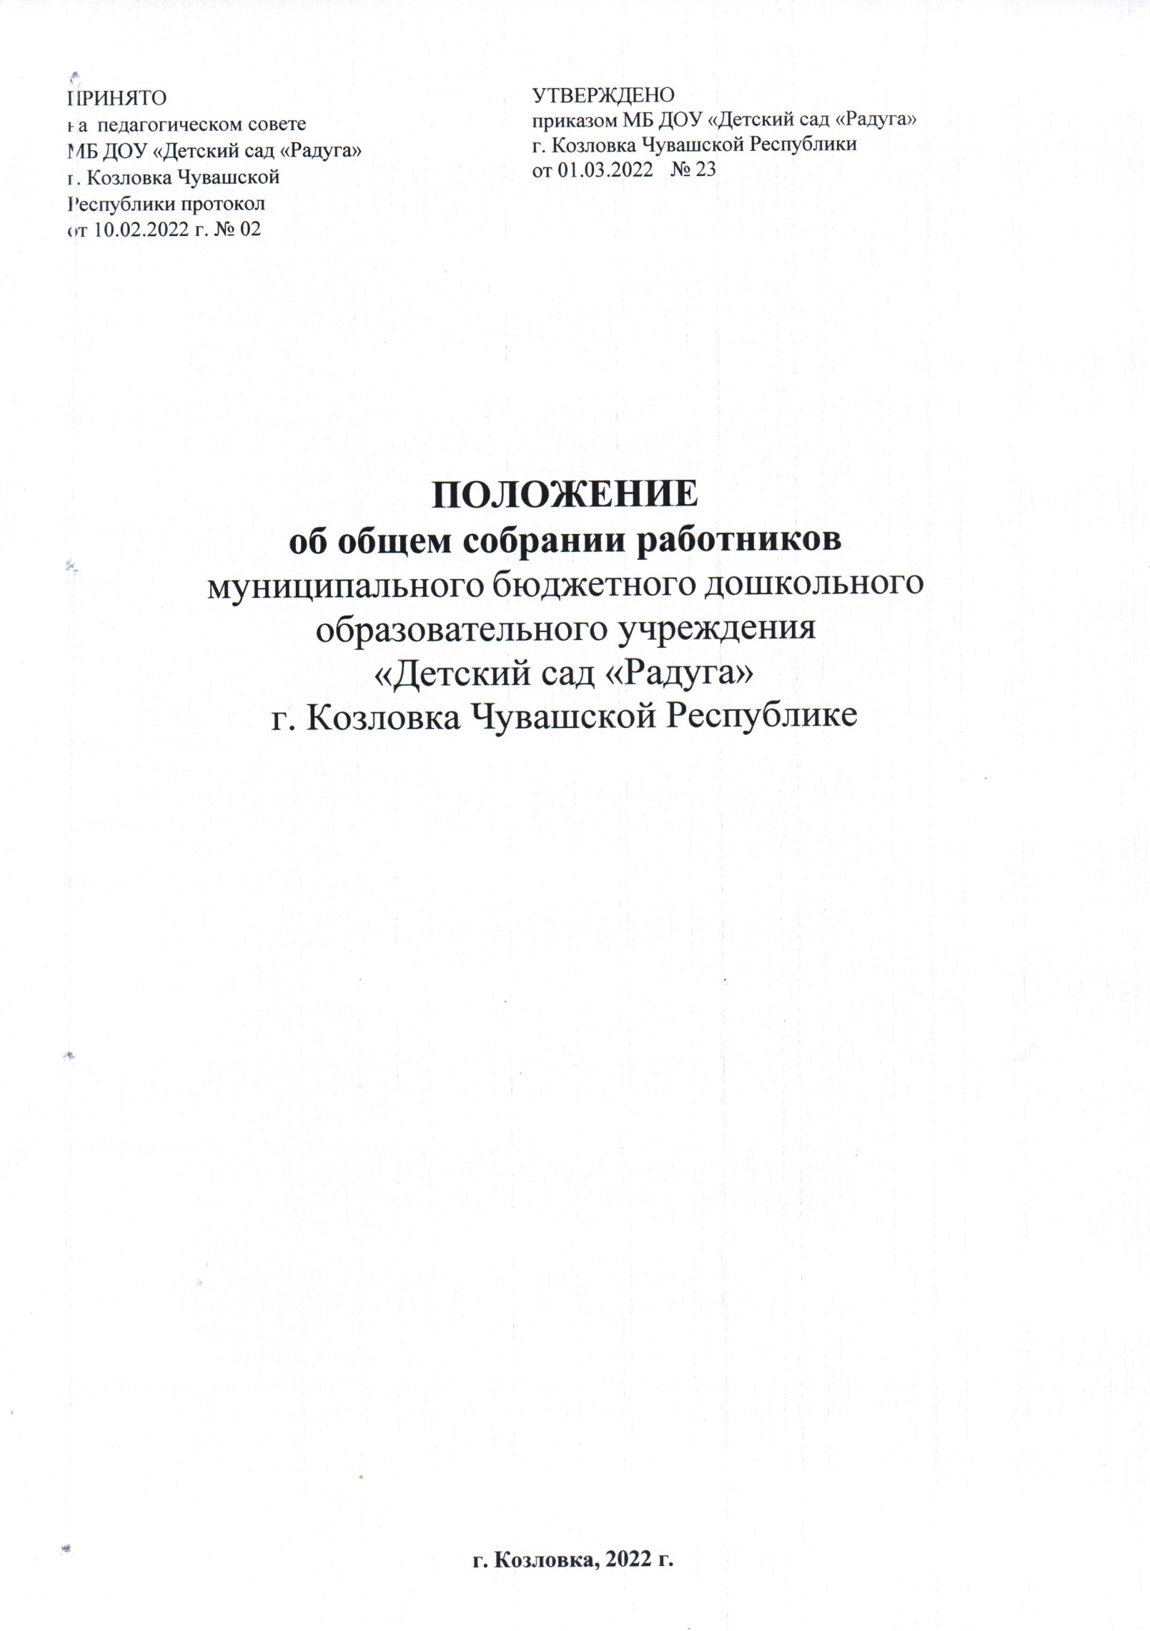

- Общие положения

  - Настоящее Положение об общем собрании работников муниципального бюджетного дошкольного образовательного учреждения «Детский сад «Радуга» г. Козловка Чувашской Республики (далее - ДОУ) разработано в соответствии с Конституцией Российской Федерации, Федеральным законом от 29.12.2012 г. № 273-ФЗ «Об образовании в Российской Федерации», Федеральным законом от 03.11.2006 № 174-ФЗ «Об автономных учреждениях», Законом Чувашской Республики от 30.07.2013 г. № 50 «Об образовании в Чувашской Республике», Уставом ДОУ.
  - Общее собрание работников ДОУ (далее - Общее собрание) - коллегиальный орган управления, наделенный полномочиями по осуществлению управленческих функций в соответствии с Уставом ДОУ.
  - Общее собрание представляет полномочия коллектива.
  - Общее собрание возглавляется председателем.
  - Решения Общего собрания, принятые в пределах его полномочий в соответствии с законодательством, обязательны для исполнения администрацией, всеми членами ДОУ.
  - Изменения и дополнения в настоящее положение вносятся Общим собранием и принимаются на его заседании.
  - Срок данного положения не ограничен. Положение действует до принятия нового.

2.Основные задачи Общего собрания

  - Общее собрание содействует осуществлению управленческих начал, развитию инициативы трудового коллектива.
  - Общее собрание реализует право на самостоятельность учреждения в решении вопросов, способствующих оптимальной организации образовательного процесса и финансово-хозяйственной деятельности.
  - Общее собрание содействует расширению коллегиальных, демократических форм управления и воплощения в жизнь государственно-общественных принципов самоуправления.

3.Функции Общего собрания

Общее собрание:
3.1 создает рабочую группу по разработке изменений Устава, в том числе изменений в виде новой редакции Устава;
  - рассматривает и принимает локальные акты ДОУ, принятие которых в соответствии с законодательством Российской Федерации отнесено к его компетенции;
  - избирает представителей работников в комиссию по урегулированию споров между участниками образовательных отношений ДОУ;
  - определяет тайным голосованием представительного органа от работников ДОУ для переговоров с работодателем при заключении коллективного договора, если ни одна из первичных профсоюзных организаций не объединяет более половины работников ДОУ;
  - утверждает коллективные требования к работодателю;
  - рассматривает и выдвигает кандидатуры для награждения работников из числа их членов ДОУ.
  - Обсуждает вопросы состояния трудовой дисциплины в ДОУ и мероприятия по ее укреплению, рассматривает факты нарушения трудовой дисциплины работниками ДОУ;
  - Рассматривает вопросы охраны и безопасности условий труда работников, охраны жизни и здоровья детей;
  - Обсуждает и одобряет комплексные планы улучшения условий труда и санитарно- оздоровительных мероприятий в ДОУ, контролирует ход выполнения этих планов;

  - При необходимости рассматривает и обсуждает вопросы работы с родителями (законными представителями) обучающихся, решения Общего родительского собрания;
  - Определяет состав комиссии по установлению доплат, надбавок и иных выплат стимулирующего характера, материальному стимулированию. Рассматривает иные вопросы, касающиеся оплаты труда работников ДОУ;
  - Рассматривает иные вопросы в соответствии с действующим законодательством Российской Федерации, Чувашской Республики.

4.Права Общего собрания

  - Общее собрание имеет право:
-участвовать в управлении ДОУ;
-выходить с предложением и заявлением на Учредителя, в органы муниципальной и государственной власти, в общественные организации.
  - Каждый член Общественного собрания имеет право:
-вынести на обсуждение Общим собранием работников любой вопрос, касающийся деятельности ДОУ, если его предложение поддержит не менее одной трети членов собрания;
-при несогласии с решением Общего собрания работников высказать свое мотивированное мнение, которое должно быть занесено в протокол.

5.Организация управления Общим собранием

  - В состав Общего собрания работников входят все работники ДОУ.
  - На заседание Общего собрания могут быть приглашены представители Учредителя, общественных организаций, органов муниципального и государственного управления. Лица, приглашенные на собрание, пользуются правом совещательного голоса, могут вносить предложения и заявления, участвовать в обсуждении вопросов, находящихся в их компетенции.
  - Для ведения Общего собрания из его состава открытым голосованием избирается председатель и секретарь сроком на три года, которые выбирают свои обязанности на общественных началах.
  - Председатель Общего собрания:
-организует деятельность Общего собрания;
-информирует членов трудового коллектива о предстоящем заседании не менее чем за 15 дней до его проведения;
-организует подготовку и проведение заседания;
-определяет повестку дня;
-контролирует выполнение решений.
  - Общее собрание проводится по мере необходимости, но не реже одного раза в год.
  - Решение Общего собрания принимается открытым голосованием.
  - Общее собрание является правомочным, если все работники ДОУ извещены о времени и месте его проведения и на нем присутствуют более половины списочного состава работников Центра. Передача работником своего голоса другому лицу не допускается. Каждый работник имеет при голосовании один голос. В случае равенства голосов решающим является голос председателя Общего собрания.
  - Решение Общего собрания реализуется через приказы и распоряжения заведующего
ДОУ.
  - Решение Общего собрания обязательно к исполнению для всех членов трудового
коллектива.

6.Ответственность Общего собрания коллектива

6.1.Общее собрание несет ответственность:
-за выполнение, выполнение в не полном объеме или невыполнение закрепленных за ним задач и функций;
-соответствие принимаемых решений законодательству Российской Федерации, Чувашской Республики и иным нормативно-правовым актам, не противоречащим действующему законодательству Российской Федерации, Чувашской Республики.

7.Делопроизводство Общего собрания
7.1.Заседания Общего собрания оформляются протоколом.
7.2.В протоколе фиксируются: дата проведения, количественное присутствие (отсутствие) членов трудового коллектива, приглашенные (Ф.И.О., должность), повестка дня, ход обсуждения вопросов, предложения, рекомендации и замечания членов трудового коллектива и приглашенных лиц, решение.
7.3.Протоколы подписываются председателем и секретарем Общего собрания.
7.4.Нумерация протоколов ведется от начала календарного года.
7.5.Протоколы общего собрания номеруется постранично, прошнуровывается, скрепляется подписью заведующего и печатью ДОУ.
7.6.Протоколы Общего собрания хранится в делах ДОУ и передается по акту (при смене руководителя или передаче в архив).

